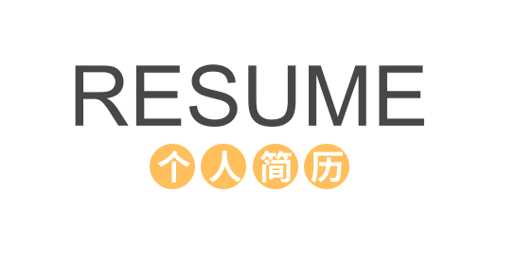

姓 名： 小狮子
毕业院校： 华中师范大学
所学专业： 数学（师范）
联系电话： 139-0000-0000
电子邮箱： 33999@163.com
姓名：小狮子
应聘：幼师
籍贯：湖北
现居：北京
出生年月：1995年6月
政治面貌：中共党员
联系电话：139-0000-0000
电子邮箱：3399@163.com


工作经历
2013.09~2017.07 华中师范大学 数学（师范） 本科
- 2014~2016学年连续2年获得学院奖学金：专业前20%
- 2016学年获得“优秀团干部”称号
2017.02~2017.04 xx市第六中学 实习教师
- 参与完成课堂教学工作，协助完成班主任工作；
- 认真对待每一个教学环节，记录听课笔记，完成编写教案、试讲、正式上课、课后辅导等工作；
- 虚心向指导老师请教，变换多样教学方法，注重讲练结合；
- 深入了解学生情况及特点，抓好班级的学风、班风建设；
- 公平公正地对待学生、关心学生等，得到了老师和学生的好评，被评为优秀实习老师。
教育背景
技能证书

- 教师资格证书
- 全国普通话考试一级甲等证书
- 熟练掌握使用Word、Excel、PPT等office办公软件以及常用教学演示软件、硬件
自我评价
- 获2014-2015学年度“优秀学生干部”称号
- 获2015学年度“国家励志奖学金”
- 获2014-2015学年度“优秀学生干部”称号
- 获2015学年度“国家励志奖学金”
荣誉奖励

- 中国社会大学数学（师范）专业应届毕业生，专业成绩优秀，多次获得各类奖学金；
- 有教学实习经历，熟悉初中数学的教学内容和教学大纲，善于与学生沟通，能做到因材施教；
- 在校期间积极参加各类实习实践，具备良好的沟通表达能力。
自荐信
尊敬的校领导：
您好！
非常荣幸能在都市报得知贵校的招聘信息，我对幼教这个职业具有一定的专业基础，也通过专业的学习，曾经有过教师实习的经历，而且我在思想上对幼儿教育学也有一定的理解和自己的一些新的想法。所以我相信，我有能力做好这一职业，我希望园领导能够给我一次证明自我的机会。
我是一名即将数学专业毕业的大学生，根据我的自身情况，我认为我对从事幼教也具有一定的优势。首先，就社会现状而言，当今的幼儿教师普遍都是女性，这就间接的影响到一些男孩的身心健康发展，从而缺少男性所特有的阳刚之气而趋向于母性化。所以，大力发展男性幼师推广父性教育是一项非常重要的工作。另外，我对幼教行业具有很大的兴趣。在校期间，我所学习的教育学与心理学的成绩都非常突出，并且我具有普通话二级甲等证书。我认为这些也是对幼教这一行业的基础。
在思想上，我对现代幼儿教育方法也有一些自己的想法。当今社会中大都是传统意义上的幼儿园，其实质就属于寄托班，缺乏真正意义上的特色教育方式。虽然根据现有的国情和居民生活水平的差异使得我们必须面临这样的现实，但是渴望孩子受到特色教育的家长还是占很大的比例，所以特色幼儿教育是一项非常有发展前景的行业。我所说的特色教育不是单纯的双语教育和现在所流行的蒙式教育。我设想的教育方式是以发展儿童天性为基础，根据幼儿兴趣所选修的特定教育方法。如果园领导需要，我会详细的说明我的想法。
当然，对于我从事幼教这个行业会有很多的困难，我自身也有很多的不足，我对特色教育的理解仅仅是我自己的一些粗浅的认识，而且我缺乏工作经验，专业不对位。这些我都能够清楚的看待，我相信我具有坚定的意志，对于自身的不足，我会通过不懈的努力和在工作中的锻炼、学习来弥补，从而提高自身能力不断完善自我。对于传统教育的改革，虽然我不会起到关键性的作用，但我也希望能贡献出自己的一份力量，因为我怀揣着对幼教事业的理想。
最后，我真诚的希望园领导能够给我一次实现理想的机会，我相信我最后能否胜任这一职业靠的是实力而不是运气。同样，我也会为园里做出我最大的贡献。
此致
敬礼
自荐信：小狮子
日期：2018.12.12

真诚地期待您的回复

